塔城地区国土空间总体规划（2021-2035年）
动态维护方案
（公示稿）

塔城地区自然资源局
二0二六年七月

一、前言

（一）工作背景
为深入贯彻党的二十届四中全会精神，落实《中共中央关于制定国民经济和社会发展第十五个五年规划的建议》《新疆维吾尔自治区党委关于制定国民经济和社会发展第十五个五年规划的建议》，按照全国自然资源工作会议及2026年工作要点有关要求，以铸牢中华民族共同体意识为主线，进一步发挥国土空间规划基础作用，加强空间布局引领和自然资源要素配置，促进形成优势互补、高质量发展的区域经济布局和国土空间体系，依据《自然资源部国土空间规划局关于国土空间总体规划动态调整完善工作有关问题的答复（第三版）》（自然资空间规划函〔2026〕107号）等有关要求，特开展《塔城地区国土空间总体规划（2021-2035年）》（以下简称《总体规划》）动态维护工作。

（二）编制目的与原则
本次动态维护以“坚守底线、优化格局、保障发展、提升效能”为总纲，遵循“生态优先、绿色发展”要求。工作属总体规划强制性内容框架内的优化完善，维护已批准规划权威性，确保“先规划、后实施”，杜绝违规变更。核心目标是服务塔城地区“十五五”经济社会发展，通过精准高效的空间要素配置，保障重大战略、重点项目落地。具体维护原则包括底线约束与总量管控原则、正向优化与质量提升原则、规划协同与系统传导原则、分类施策与弹性管理原则、程序规范与公众参与原则。

（三）编制依据
1.《中华人民共和国土地管理法》（2019修正）；
2.《中华人民共和国城乡规划法》（2019修正）；
3.《中华人民共和国草原法》(2021年修正)；
4.《中华人民共和国环境保护法》（2015年）；
5.《中华人民共和国土地管理法实施条例》（2021年修订）
6.《基本农田保护条例》（2011年修订）；
7.《永久基本农田保护红线管理办法》（2025年）；
8.《中华人民共和国自然保护区条例》（2017年）；
9.《自然资源部 生态环境部 国家林业和草原局关于加强生态保护红线管理的通知（试行）》（自然资发〔2022〕142号）；
10.《自然资源部关于印发〈城镇开发边界管理办法（试行）〉的通知》（自然资规〔2026〕1号）；
11.《自然资源部国土空间规划局关于国土空间总体规划动态调整完善工作有关问题的答复（第三版）》（自然资空间规划函〔2026〕107号）；
12.《自然资源部 国家林业和草原局关于进一步做好自然资源要素保障的通知》（自然资发〔2026〕38号）；
13.《关于开展全区国土空间总体规划动态调整完善工作的通知》（新自然资办发〔2026〕13号）；
14.《国土空间调查、规划、用途管制用地用海分类指南》（自然资发〔2023〕234号）；
15.《塔城地区国土空间规划评估报告（2021—2025年）》；
16.自治区、地（州、市）“十五五”发展规划等。

（四）编制范围
本次动态维护工作的空间覆盖范围与已批复的塔城地区国土空间总体规划范围一致。本方案调整重点是城镇开发边界和重点建设项目清单的优化调整，不涉及生态红线、耕地与永久基本农田及其他重要控制线等调整优化。

二、规划实施评估结论

（一）阶段性成效
1.战略定位取得显著进展。塔城地区立足新时代党的治疆方略，锚定中央赋予新疆的“五大战略定位”，高度契合，市国家战略在塔城的具体实践。塔城地区立足总体定位和自身资源禀赋，明确了差异化的发展方向，避免了同质化竞争，为区域功能互补奠定了基础。国家重点开发开放试验区建设取得突破性进展，开放门户能级空前提升；北疆延边地区经济增长极效应初步显现，核心节点贡献突出；区域协调与兵地融合示范区扎实推进，协同发展格局初步形成；“一核三支点”的城镇空间格局初步建成，产业协作逐步加强，初步建立产业协同体系；文旅体系逐步成型，总体发展趋势持续向好；中心城市空间布局有序拓展，保障重点产业和生活空间。
2.耕地与永久基本农田保护制度严格落实，粮食安全根基稳固。塔城地区始终将保障粮食安全放在突出位置，永久基本农田保护严格到位，现状耕地面积从2020年的1060.58万亩稳步增长至2024年的1076.96万亩，五年间新增耕地16.38万亩，耕地数量实现稳中有增。大力推进高标准农田建设，永久基本农田范围内高标准农田占比从33.55%提升至44.15%，农田基础设施条件和地力水平得到改善，为“藏粮于地”战略提供了有力支撑。同时，加强永久基本农田动态监测，依托国土变更调查与卫星遥感监测技术，建立了永久基本农田动态监测系统，实时监控永久基本农田的利用状况，及时发现和制止违法违规行为，新增违法建设占用耕地面积从2020年的208.23亩显著下降至2024年的2.1亩，耕地保护秩序持续向好，违法违规占用耕地势头得到有效遏制。
3.生态安全屏障逐步筑牢，生态空间格局总体稳定。生态保护红线划定与管控严格落实，生态保护红线内的城乡建设用地面积控制在1.57-1.74平方千米，既有的少量人工设施基本稳定，开发建设活动得到有效遏制，生态空间的主体功能得到有效维护。生态保护红线内生态功能占比达97.8%以上，生态本底良好。水域空间保存量从2020年的1562.25平方千米增长至2024年的1570.83平方千米，稳中有增，且高于国土空间规划2025年目标值，水域空间保护取得较好成效。“十四五”期间，塔城地区推动人工造林3.72万亩、封山育林26.1万亩、退化林修复5.78万亩、人工种草32万亩、草原改良13.59万亩、草原围栏249.02万亩，荒漠化土地面积减少77.81万亩，荒漠化程度明显减轻。
4.城镇开发边界有效引导建设行为，城镇发展空间有序拓展。塔城地区城镇开发边界扩展倍数控制在1.29以内，新增空间不超过47.55平方千米，引导地区以集约内涵发展为导向，重点保障试验区先行发展区建设以及区域重大项目落实。城镇开发边界作为调控城镇空间形态的“龙头”，其管控效力在过去五年得到充分检验。增量空间有效向边界内集中，2020-2024年，新增城镇建设用地绝大部分位于边界以内，2020-2024年，新增城镇建设用地面积约12.21平方千米，其中，城镇开发边界内约8.34平方千米，城镇开发边界外约3.87平方千米。边界对城镇空间“摊大饼”式蔓延的约束作用显著，在边界刚性约束下，城市不得不从依赖新增建设用地转向挖掘存量潜力，转向“内涵式发展”的新路径，促进了土地资源的节约。

（二）问题和风险
1.中心城市综合能级不足，辐射带动作用有待强化。如，塔城市作为地区中心城市，其经济总量、产业结构与核心地位不匹配，对周边县市的技术溢出、资本输出和产业梯度转移带动作用微弱，现代服务业尤其是金融、商务、研发、会展等生产性服务业发展严重滞后，无法为区域经济活动提供高能级服务支撑，经济中心的“心脏”搏动力量不足。优质区域级公共服务供给存在明显短板，尤其是文化体育设施方面，缺乏集中、大型的地区级综合场馆群。“塔-额”城镇组群作为规划确定的地区发展核心，塔城市与额敏县之间以及与其他县市之间的经济联系、交通通达性、公共服务共享等方面仍不够紧密，城镇组群的一体化效应和规模经济效应尚未充分释放。
2.战略机遇尚未完全转化为经济效益，内部发展不均衡。新疆塔城重点开发开放试验区覆盖范围涉及塔城地区全域，目前加快推进试验区先行发展区建设，其对外贸易和旅游爆发式增长。但其政策利好并未完全转化为本地配套产业体系的辐射带动能力，同比各县市经济增长水平、地均建设用地GDP和工业用地地均增加值，乌苏市、沙湾市、塔城市在经济、产业处于总体领先的态势，但其他县市未能实现同步快速增长，经济增长的内生动力和可持续性有待加强。
3.耕地与生态红线内“非预期”用地显现，需加强精细化监管。永久基本农田范围内自2021年起，逐渐出现建设用地和林地草地，尽管面积绝对值不大，但也反映出永久基本农田内存在违规种植林木、牧草等问题，耕地非粮化风险依然存在。同时，生态保护红线内仍存在少量耕地与建设用地，这些用地多为历史上形成，需要通过科学论证，进行差别化、精细化管控，并加强常态化监管。
4.城镇开发边界刚性约束与弹性适应之间的矛盾逐渐显现。城镇开发边界外新增建设用地虽总量很小，但每年均存在新增，这表明在局部地区、个别项目上，边界的刚性约束仍有被突破的可能，必须保持高压监管态势。这也反映出规划空间形态与实际项目落地需求之间存在一定的脱节。通过增量空间使用分析，城镇开发边界内存在部分“批而未供”土地和难以直接利用的“线性图斑”，导致规划赋予的增量空间未能及时转化为有效发展容量。而新兴产业、重大项目布局等又迫切需要成规模、高品质的空间载体，可能面临边界内空间不足或形状不匹配等问题。

（三）动态维护建议
1.促进城镇协同发展与能级提升。主公干线铁路与航空短板，接入区域高速交通网；建立地区产业链分工体系，避免同质竞争；重点提升中心城市能级，支持乌苏、沙湾等增长极发展。
2.开展城镇开发边界管控与动态调整。总将刚性约束与分期增量管控，保障各阶段指标供给；空间挖潜与正向优化，实现边界与资源的精准匹配；引导项目科学选址与集中布局，严控新增低效建设用地；实施地县协同与指标统筹，优化区域资源配置“一盘棋”；创新政策多措并举，拓展产业落地与体质增效新路径。
3.优化城市空间结构与功能布局。强化中心城区功能分区和空间集聚，系统补足公共服务设施与开敞空间短板，探索规模与功能的弹性管理机制。

三、动态维护方案

（一）空间管控边界维护
1.耕地和永久基本农田保护红线动态维护。规划至2035年，塔城地区耕地保有量不低于1016.62万亩；永久基本农田不低于863.73万亩，主要分布在乌苏市、沙湾市和额敏县等耕地数量多、分布集中的县（市）。
本次对塔城地区沙湾市耕地和永久基本农田不符合划定条件的部分地块进行正向优化，调出总面积1.5723公顷，其中农用地1.5723公顷（耕地1.5723公顷，永久基本农田1.5723公顷），建设用地0.0000公顷，未利用地0.0000公顷，2025年国土变更调查成果中全部为水浇地，实际土地利用现状为农村道路。拟调入永久基本农田1.5752公顷，全部从永久基本农田储备区调入。调整后永久基本农田面积不低于《塔城地区国土空间总体规划（2021—2035年）》确定的永久基本农田保护目标任务，且永久基本农田内耕地质量提高，农田集中连片度有所提升，农业空间格局更加合理。
2.生态保护红线动态维护。规划至2035年，塔城地区落实生态保护红线面积不低于14781.38平方千米，主要位于北部塔尔巴哈台山、中部巴尔鲁克山河南部的天山区域。此次不对生态保护红线进行优化调整。
3.城镇开发边界动态维护。以国家确认逐级下发的最新城镇开发边界（含城镇开发边界外零星城镇建设用地）成果为基础，确保城镇开发边界总面积、规划新增城镇建设用地规模及城镇开发边界扩展系数不突破。结合“十五五”时期重大项目、专项规划、基础设施与公共服务设施布局需求，以及地形地貌、勘界定桩、权属衔接、比例尺精度、遥感影像解译等技术因素，对城镇开发边界、城市重要控制线及规划分区进行技术校核、优化整合与动态完善，提升规划成果精准性与合规性。一是总量刚性约束与分期增量管控，保障各阶段指标供给。严格执行增量空间分期管控，确保“十四五”、“十五五”等各阶段用地规模与节奏符合规划预期。全地区“十四五”期间已使用增量规模基本符合规划预期，但对指标使用过快或使用过慢的县市应加强预警，重点评估边界内外用地效率以及产业匹配度。建立新增建设用地指标与存量盘活、亩均效益挂钩的奖惩机制，对存量盘活成效显著、用地效益高的区域，在指标分配上予以倾斜，形成正向激励，确保各县市增量用地使用节奏与规划预期相匹配，为“十五五”“十六五”发展预留充足空间。二是空间挖潜与正向优化，实现边界与资源的精准匹配。建立“刚性管控—体检评估—动态维护”的闭环管理机制，重点评估边界内增量空间使用情况。针对全地区城镇开发边界内存在的批而未供土地和难以利用的“线性图斑”，开展专项清理整治，通过规划调整、土地置换、依法收回等方式盘活利用。结合动态维护规则，促进土地利用集聚，引导资源和要素向重点发展区域集中，确保边界形态与发展需求高效协同。对于因中哈第三条铁路建设等重大战略项目实施、重要基础设施调整确需优化边界的，应按照国家和自治区相关规定，依法依规开展局部优化，做到“调入有依据、调出有理由、总量不突破”，实现空间供给与产业需求的精准匹配。三是引导项目科学选址与集中布局，严控新增低效建设用地。加强与发改、商务、工信等部门的项目选址协同，除线性工程、点状配套及特殊项目外，各类新建产业项目与重大功能性项目原则上应在城镇开发边界内集中布局，尤其是向中心城区与重点产业园区集聚。针对中心城区存在的“小、散、乱”零散工业用地，应制定“退城入园”行动计划，通过政策引导和资金支持，推动其向试验区先行发展区及规划产业园区集中。严控边界外新增零星、低效建设用地，对确需在边界外布局的乡村振兴、基础设施等项目，应严格论证、规范审批，并纳入国土空间规划“一张图”管理。四是实施地县协同与指标统筹，优化区域资源配置“一盘棋”。由塔城地区牵头，建立县（市）的新增建设用地规模、布局和时序的定期评估和管理机制，结合增量空间供应率、存量土地供应率，以及单位GDP地耗、亩均税收等综合评估，指标优先保障给发展动能强、用地效益高、存量盘活力度大的重点区域。对指标使用进度与规划预期偏差较大的县市，及时开展专项督导，分析原因，协调解决项目落地过程中的堵点难点问题。同时，探索建立地区级建设用地指标统筹池，对各县市节余指标进行统一管理和调剂使用，提高指标利用效率。五是创新政策多措并举，拓展产业落地与提质增效新路径。在严格落实“三区三线”前提下，积极探索并利用国家以及自治区关于土地管理的特殊政策（如“单独管理城镇开发边界”），同时，积极申报和承接国家级、自治区级重大产业项目，争取专项用地指标与政策支持，破解优质项目落地空间瓶颈。
本次局部正向优化调出城镇开发边界面积726.83公顷，调入城镇开发边界877.09公顷（其中独立城镇建设用地16.57公顷），其中，调出并纳入地区统筹机动指标243.65公顷，用于统筹保障地区范围内重大项目实施指标需求。局部优化后未突破塔城地区城镇开发边界总面积、扩展倍数和新增城镇建设用地规模，功能更优化，城镇空间布局更集聚。

（二）规划分区维护
1.生态保护区面积14781.39平方千米，本次动态维护，不涉及生态保护区调整。
2.生态控制区面积39281.66平方千米，本次动态维护，不涉及生态控制区调整。
3.农田保护区面积6083.53平方千米，本次动态维护，不涉及农田保护区调整。
4.乡村发展区面积5617.01平方千米，本次动态维护，不涉及乡村发展区调整。
5.矿产能源发展区面积17865.97平方千米，本次动态维护，不涉及矿产能源发展区调整。
6.新能源复合发展区4455.90平方千米，本次动态维护，不涉及新能源复合发展区调整。
7.城镇发展区面积536.41平方千米，城镇发展区动态维护无变化。

（三）重点建设项目清单维护
“十五五”期间，塔城地区将充分发挥口岸经济、进口资源精深加工、文化旅游等特色优势，推动地区范围内产业协同联动、基础设施互联互通。持续完善口岸功能、现代物流体系与公共服务设施，构建优势互补、统筹协调的发展格局。将交通、能源、水利、市政基础设施、民生保障、文化旅游等领域重大项目，统筹纳入国土空间规划重点建设项目清单予以保障。本次重点建设项目清单增补278个，其中国家级3个，自治区级项目21个，地区级项目100个，县级154个。

四、动态维护方案可行性分析
（一）重点任务明确。本次工作以对接塔城地区各级“十五五”发展规划和专项规划为首要任务，通过落地与空间布局优化，为“十五五”高质量发展提供精准、高效的空间保障。
（二）严守空间底线。不突破国土空间总体规划确定的保护目标任务，不改变总体规划确定的空间结构和格局的前提下，重点对《总体规划》的耕地和永久基本农田保护红线、城镇开发边界、中心城区用地规划布局、规划用途分区、城市重要控制线具体用地布局、详细规划单元划定、重点建设项目清单等开展动态维护。
（三）立足塔城实际。立足塔城地区国家向西开放重要口岸和国家级重点开发开放试验区建设，紧扣地区资源禀赋、产业基础特色与发展实际，建立健全科学规范、运行高效的国土空间规划动态维护机制。坚持精准优化、动态完善、刚性管控、弹性适应相结合，持续强化国土空间总体规划的战略引领与空间管控作用，系统优化塔城地区国土空间开发保护总体格局，全面提升规划的科学性、适应性与可操作性，统筹发展和安全、开放和保护、当前和长远，为筑牢祖国安全稳定屏障、推动塔城地区经济社会高质量发展、加快建设现代化边境口岸城市提供坚实空间保障与有力支撑。

五、实施保障
（一）加强组织领导。切实履行党委、政府主体责任，建立健全由自然资源部门牵头，发改、财政、生态环境、住建、交通、水利、农业、文旅、应急、林草等部门协同参与的工作机制。明确各部门在动态维护成果应用、数据共享、项目落地等方面的职责，形成工作合力。
（二）加强规划指引。为保障方案有效实施，应做好县（市）动态维护工作的指导，落实并传导地区国土空间规划强制性内容；各类开发建设项目应以国土空间规划及其动态维护确定的规划分区、城镇开发边界、重点项目清单为审批依据，落实相关空间管控和布局要求。
（三）加强实施监管。依托国土空间规划“一张图”系统，将动态维护方案内容的执行情况纳入国土空间监测，完善和强化国土空间规划“一张图”应用、国土空间规划分析评价、成果审查与管理、监测评估预警、资源环境承载能力监测预警、指标模型管理等应用功能，按“统一底图、统一标准、统一规划、统一平台”要求，上下贯通、横向联动开展规划实施评估工作，实现全生命周期管理。

附图

1.永久基本农田维护后图

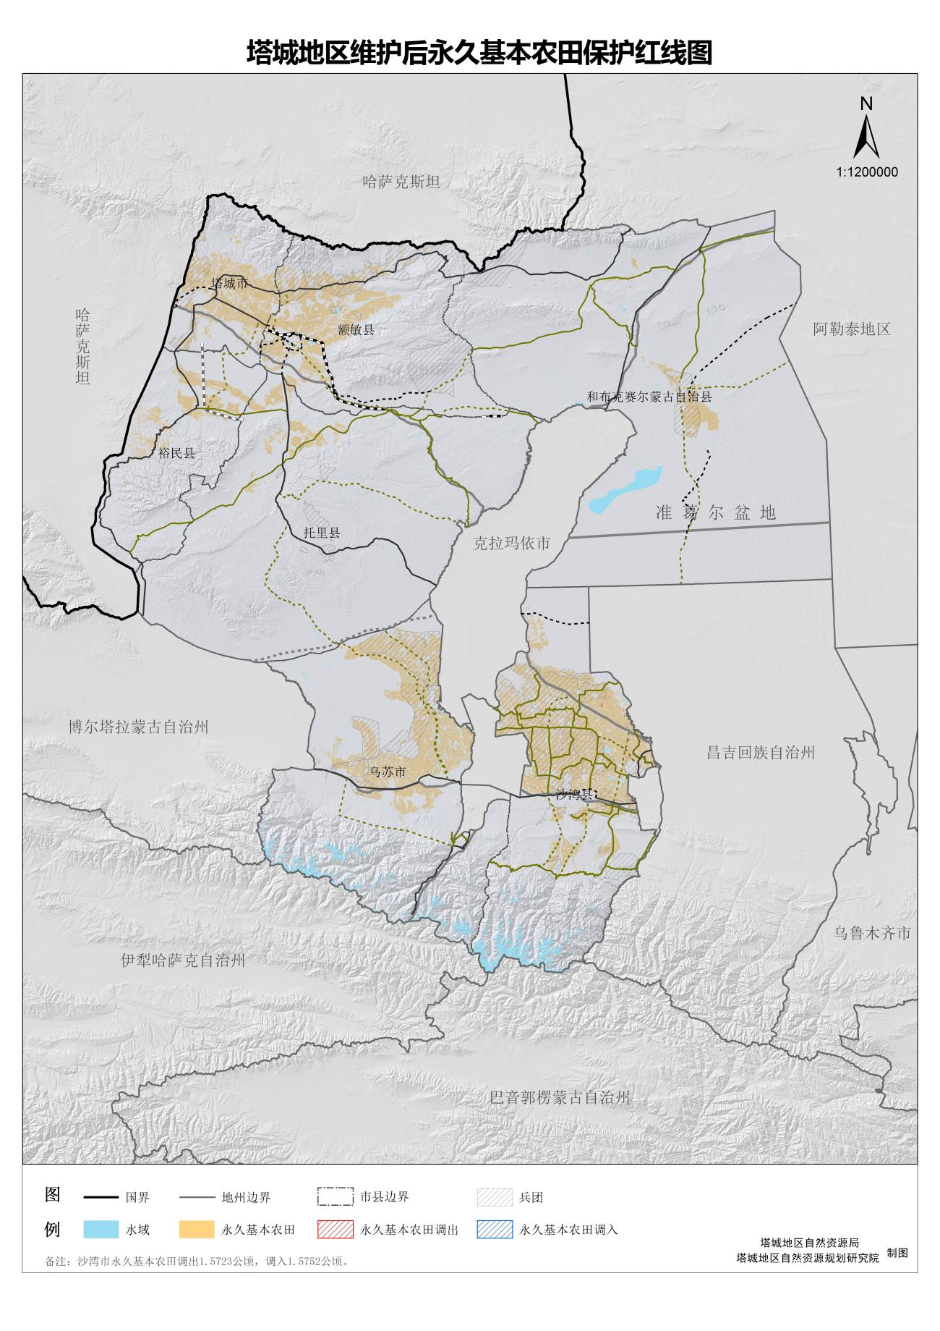

2.城镇开发边界维护后图
